|  |
| --- |
| **C:\Users\Нина Ивановна\Сайт, коллаж. буклет\логотип дельфин.jpgМуниципальное автономное дошкольное образовательное учреждение "Центр развития ребенка - детский сад № 2 "Дельфин"**  Ильницкая Е.А. воспитатель первой квалификационной категории |

**Создание условий для формирования предпосылок функциональной грамотности у дошкольников посредством опытно-экспериментальной деятельности**

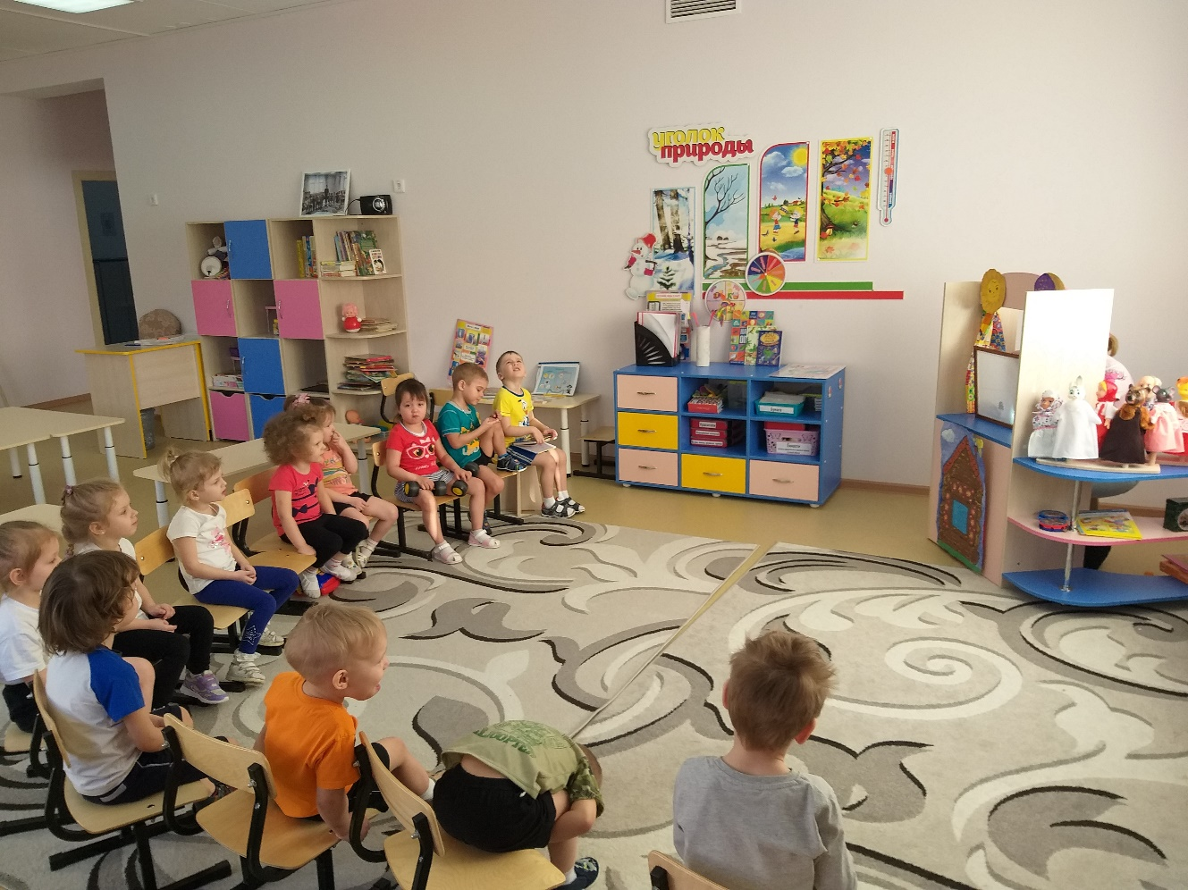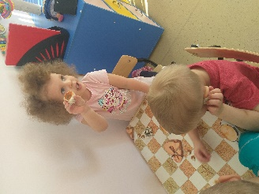

**Как создать благоприятные условия для практических исследований воспитанников?**

|  |
| --- |
| Центр экспериментирования |
| * наполнен различным оборудованием для проведения опытов и экспериментов; * деятельность в центре может осуществляется как совместно с воспитателем, так и детьми самостоятельно; * вовлечение родителей в наполнение и развитие центра. |

|  |
| --- |
| Цель: |
| создание условий для развития познавательной активности у детей в процессе опытно-экспериментальной деятельности |

|  |
| --- |
| Задачи: |
| * поощрять и направлять исследовательскую инициативу детей; * обогащать и активизировать словарный запас детей; * воспитывать самостоятельность и ответственность; * формировать умение устанавливать причинно-следственные связи, делать выводы; * привлечь родителей к процессу экспериментирования в повседневной жизни. |

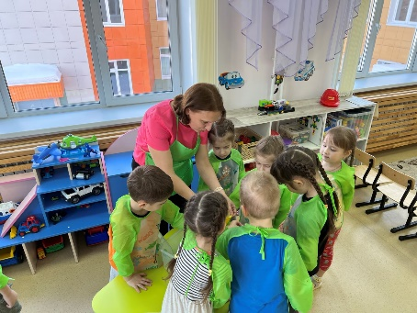

**Хочу провести эксперимент с детьми!**

**Куда положить все что для этого нужно?**

|  |
| --- |
| Кейс исследователя |
| * оборудование всегда готово для использования; * удобно переносить, ставить, использовать; * быстро можно дополнить тем,   что нужно для контекстного опыта;   * если появились идеи – в кейсе найдется оборудование и для них! |

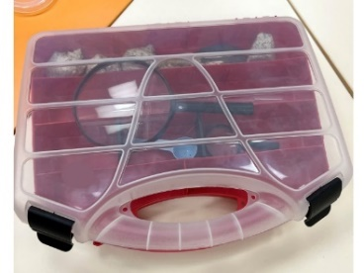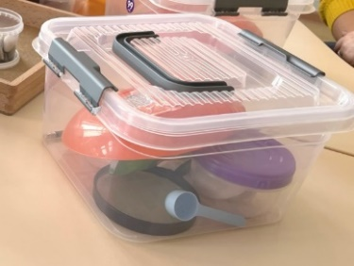

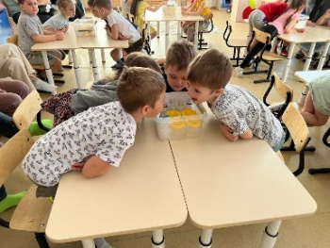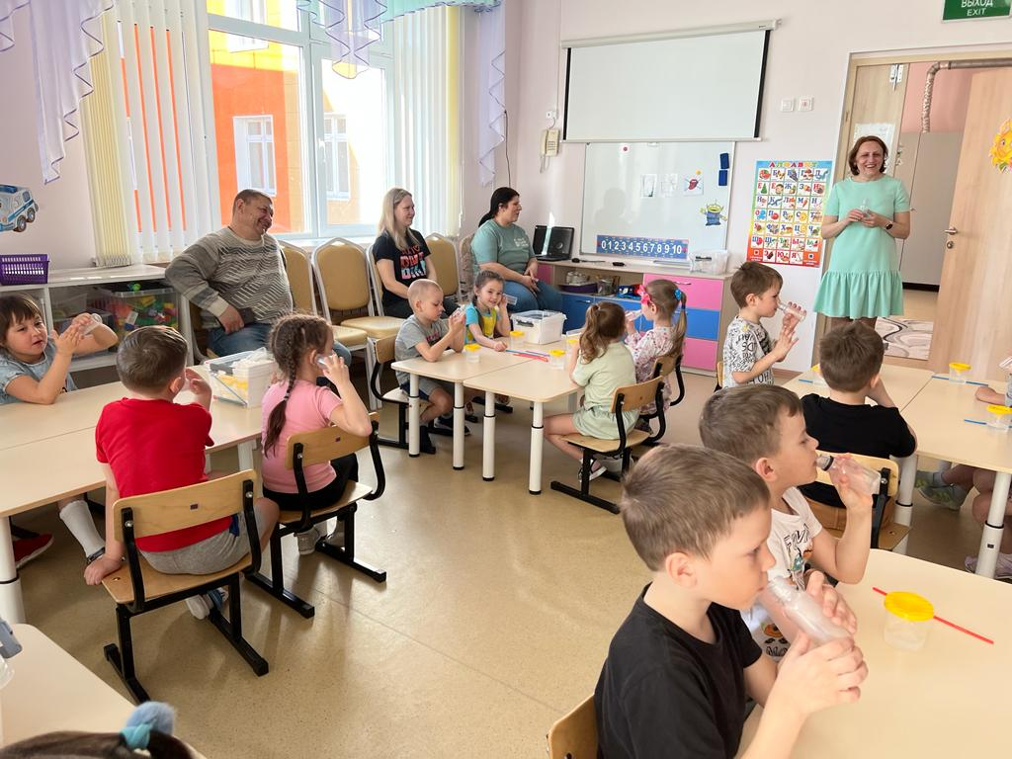

|  |
| --- |
| Карточки – символы |
| * можно заранее подготовить подходящую иллюстрацию; * одну карточку можно использовать для обозначения свойства разных предметов; * удобно хранить; * легко использовать; * помогают повторить/обобщить знания; * можно привлекать детей к придумыванию иллюстрации для карточки |

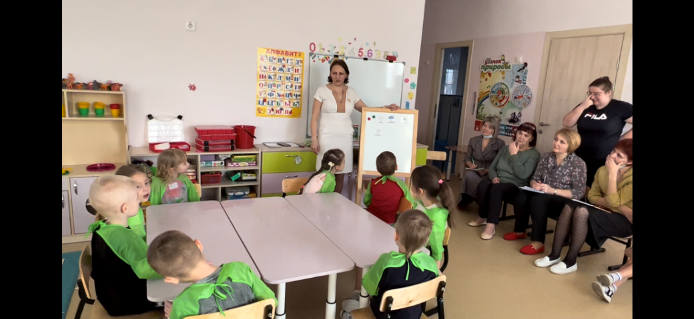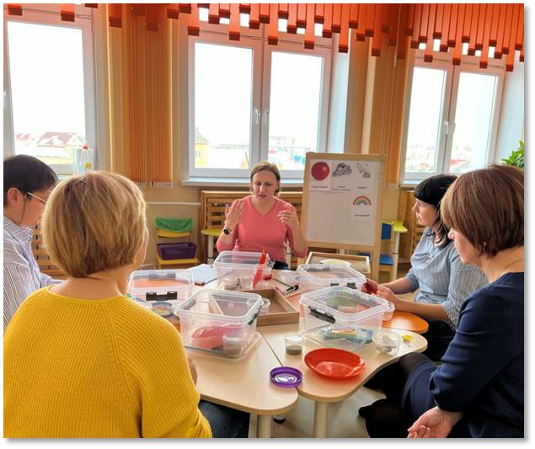

«Опыт всему учитель»

Юлий Цезарь

**Как помочь детям запомнить новое или вспомнить то, о чем говорили раньше?**